Atelier cuisine 17 mai 2023
Œufs mimosa pour 4 personnes
Sortir les œufs 1h avant de les cuire ou mieux ne les stockez pas au réfrigérateur.
6 œufs – huile – 1 cuillère à café de moutarde – sel – poivre – persil – facultatif olives noires et salade pour la déco
- Faire cuire 5 œufs 10 mn dans l'eau bouillante, puis les mettre dans l'eau froide pour arrêter la cuisson.
Monter une mayonnaise avec 1 jaune d'œuf, 1 cuillère à café de moutarde, 1/4 l d'huile et du jus de citron (facultatif), ou utiliser une mayonnaise prête vendue dans le commerce. Le jus de citron s'ajoute au dernier moment.
Ecaler les œufs, les couper dans le sens de la longueur, puis séparer les blancs des jaunes.
Dans une assiette creuse, émietter les jaunes à la fourchette, mélanger la moitié de ces jaunes émiettés avec la mayonnaise et réserver le reste.
Remplir les demi-blancs de cette préparation, puis saupoudrer chaque demi-œuf du reste de jaunes émiettés (ce qui fait le mimosa !!).
Disposer les œufs sur des feuilles de salade, mettre sur chaque œuf un peu de persil et une olive noire. Servir frais.

Calamars ou calmars à l’armoricaine pour 4 personnes
2 oignons – 2 boites de 425ml de tomates concassées –5cl de cognac – huile d’olive –1/2 verre de vin blanc de cuisine - poivre - sel – 1 pincée de piment d’Espelette– 1kg de calamars – 2 gousses d’ail – crème fraiche liquide- 15cl de fumet de poisson -
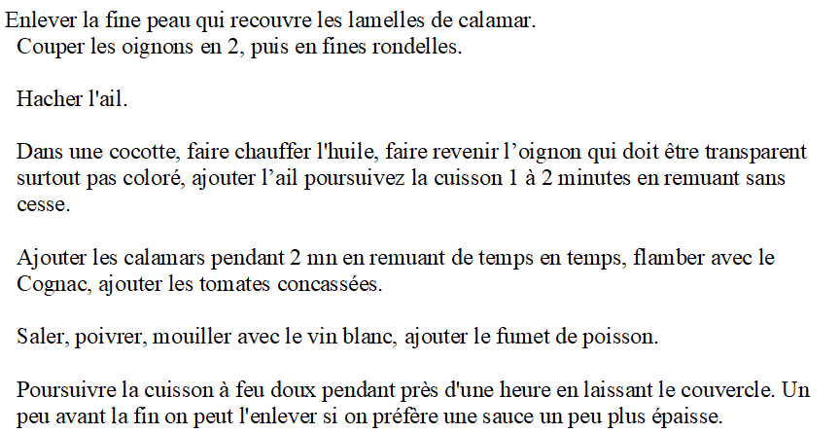

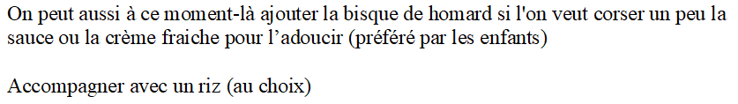

Dacquoise aux fraises (8 personnes)
La dacquoise
200g de noisettes entières, 150g de sucre glace, 1 sachet de sucre vanillé, 5 blancs d’œufs

Le bavarois

500g de fraises, 100g de sucre, 50g de sucre glace, ½ l de lait entier, 1 sachet de sucre vanillé, 25cl de crème fraîche, 5 jaunes d’œufs, 10 g de gélatine (5 feuilles)

La finition

20g de pistaches émondées, 20g de chocolat noir
La dacquoise
Préchauffer le four à 200°
Mixer les noisettes 150g en poudre et 50g en petits morceaux
Mélanger 150g sucre glace, le sucre vanillé et 150 g de poudre de noisettes
Monter les 5 blancs en neige et les incorporer délicatement à la préparation à l’aide d’une spatule maryse.
Etaler cette préparation en 2 rectangles égaux sur une feuille de papier cuisson
Sur un des rectangles, ajouter les 50g de noisettes concassées
Enfourner 15 minutes à 200°. Puis laisser refroidir.
Le bavarois
Le coulis
Mixer les fraises (garder 4 fraises coupées en 2 pour la décoration)
Chauffer doucement le coulis avec 50 g de sucre
Mettre les feuilles de gélatine 10 mn dans l’eau froide. Bien les essorer.
Les incorporer au coulis. Bien mélanger.
La crème anglaise
Chauffer ½ litre de lait entier avec le sucre vanillé
Battre les jaunes avec 50 g de sucre
Hors du feu, verser le lait chaud sur les jaunes puis remettre sur le feu pour épaissir en remuant
La crème fouettée
Monter la crème fraîche entière (mise au congélateur) en chantilly
Incorporer à la fin 50 g de sucre glace
Mélanger le coulis et la crème anglaise
Ajouter délicatement la chantilly
Le montage
Etaler le bavarois sur la dacquoise sans noisette
Réfrigérer minimum 2 heures
Puis poser dessus la dacquoise garnie de noisettes
Parsemer le gâteau de pistaches mixées et de copeaux de chocolat
Disposer dessus les 8 demi-fraises

